Создание установщика приложения
Проекты - это конечно хорошо, но чтобы добраться до exe-файла не каждый хочет лезть в bin/debug, к тому же страшно иметь sln, xaml и cs файлы на компьютере, если человек далек от программирования. Поэтому мы можем создавать exe-файлы для установки наших приложений. Но что устанавливать – опять sln проект? Нет, нужно создать окончательную релизную сборку.
Сегодня мы займемся и релизной сборкой, и созданием установщика
У меня остался проект от API. Давайте его и будем закидывать в установщик
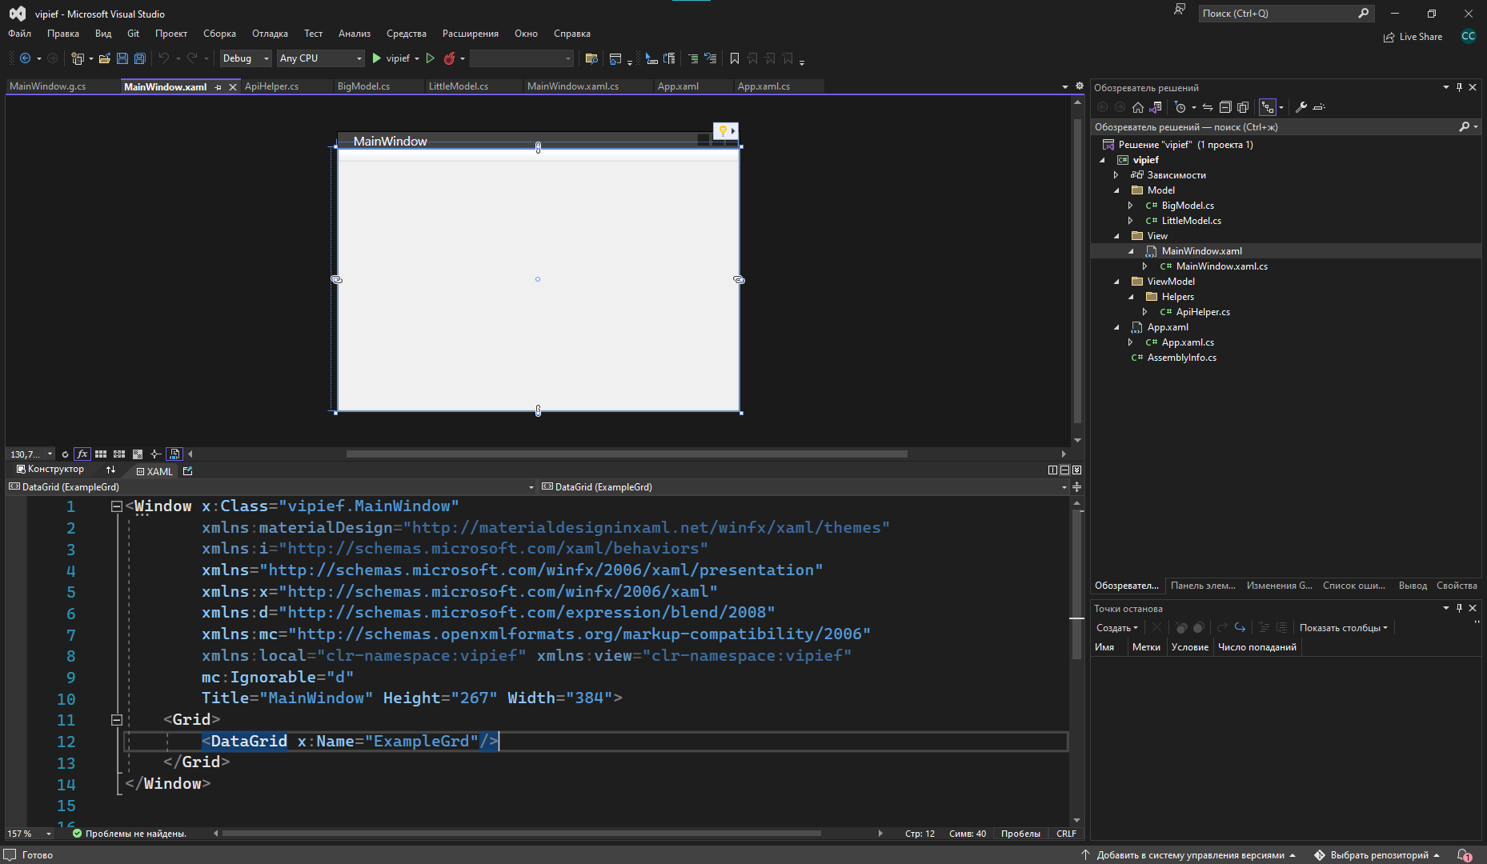
Для этого нужно ПКМ нажать по проекту и выбрать «Опубликовать». Таким образом мы будем создавать итоговый проект с экзешником и всеми dll файлами, необходимыми для работы приложения
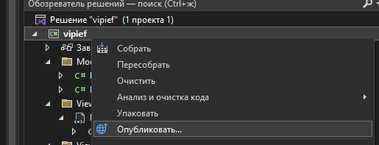
В качестве места публикации выберем папку
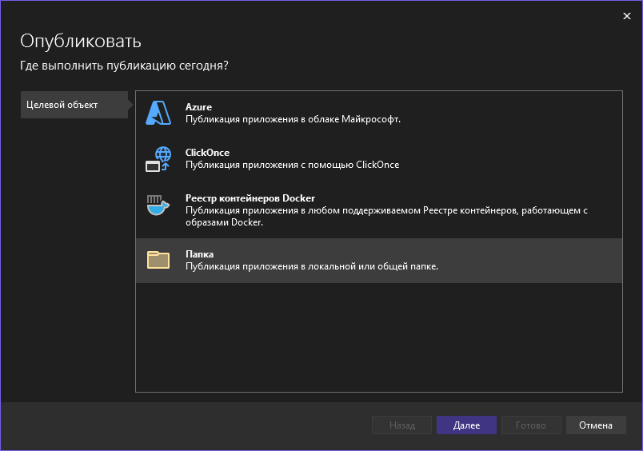
И еще раз папку
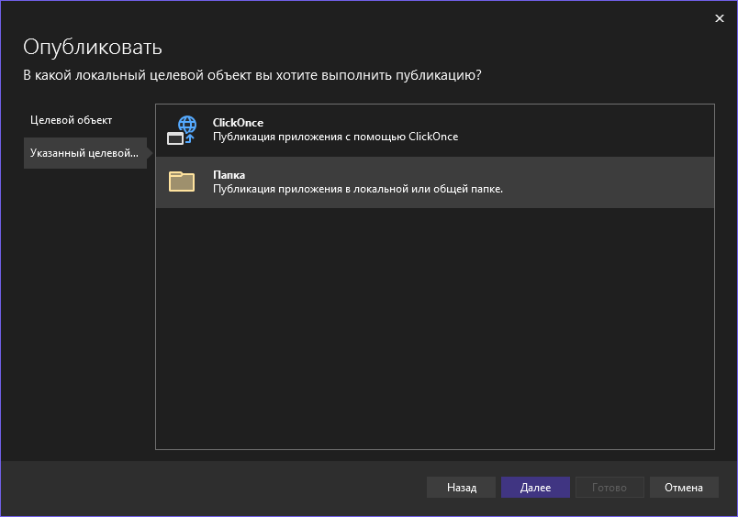
В качестве расположения можем выбрать что угодно, даже сервер. Я опубликую на рабочем столе, для быстрого доступа
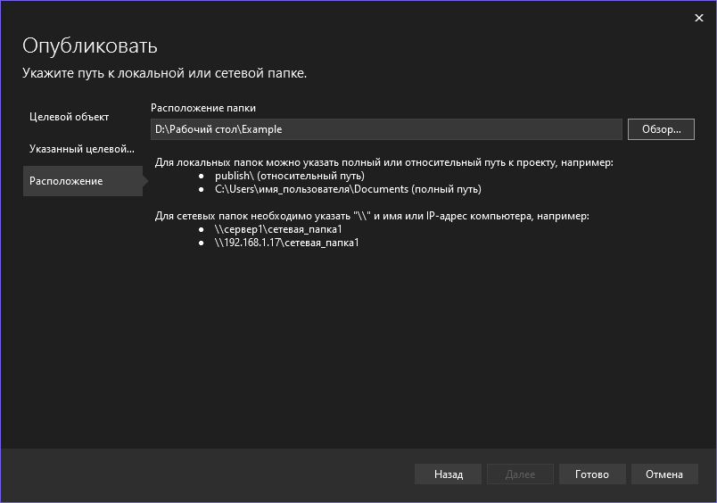
После этого мы нажимаем готово и у нас создается профиль публикации
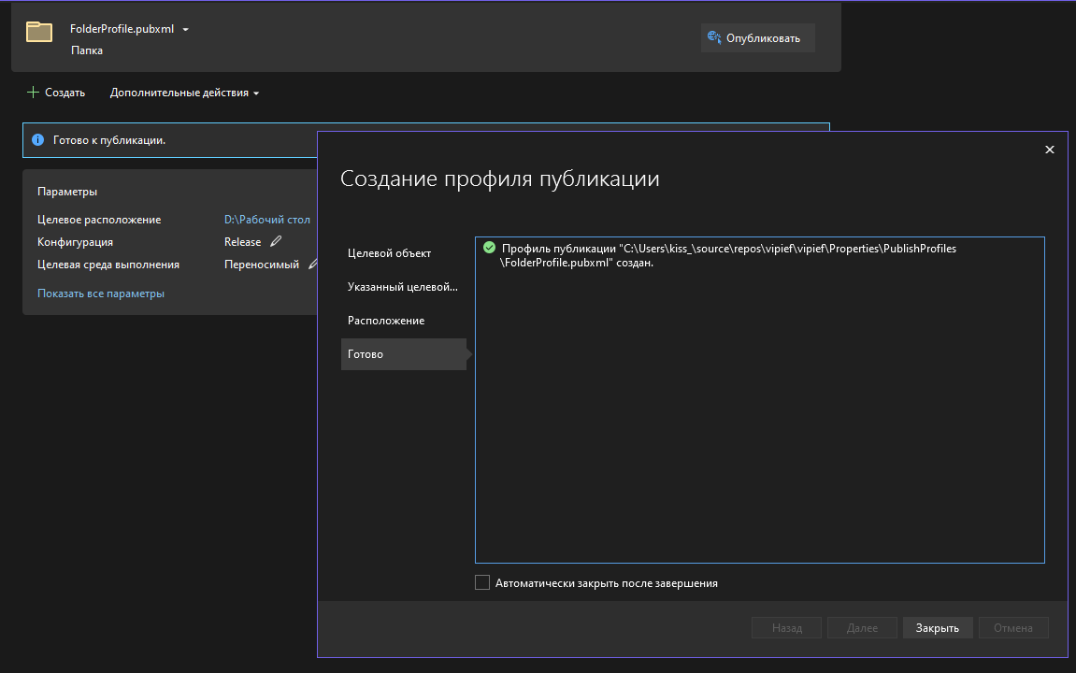
Профиль публикации – вариант того, как можно опубликовать приложение. Их может быть несколько, для разных нужд – опубликовать на рабочий стол, на сервер, в Azure и прочее. Между ними можно переключаться по выпадающему списку в правом верхнем углу
Тут мы видим куда все выгрузится, конфигурацию приложения и целевую среду – ОС и архитектуру. По умолчанию – все переносимое, т.е. будет работать на Linux, Windows и MacOS
Для публикации нашего проекта нужно нажать на кнопку «Опубликовать». После этого начнется сборка проекта, и если она выполнится без ошибок, то и публикация тоже
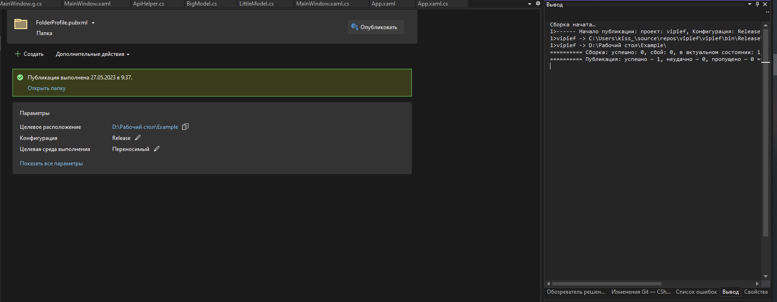
И на рабочем столе у меня появляется папка Example, куда я сохранила все мои файлы. Отсюда я уже могу их запустить, а также уже могу создать установщик, который будет ставить на компьютер все эти файлы
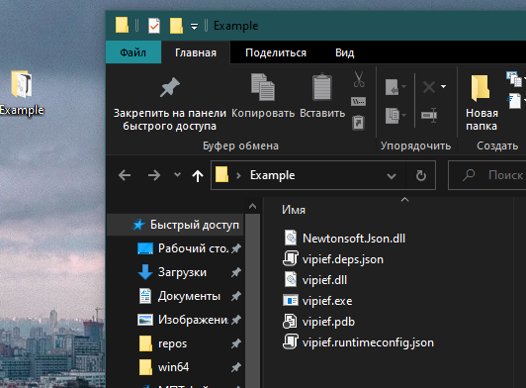
Создание установщика
Для установщика нам потребуется бесплатная программа без ограничений в создании установщиков - https://www.clickteam.com/install-creator-2. Она бесплатна как для коммерческого, так и для некоммерческого использования. Скачаем бесплатную версию и установим ее. Из интересных настроек, максимум, нужно выбрать Unregistered version
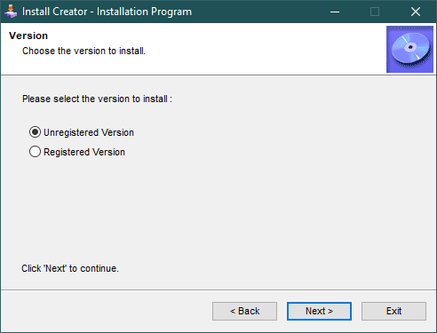
После установки у нас появится приложение Install Creator
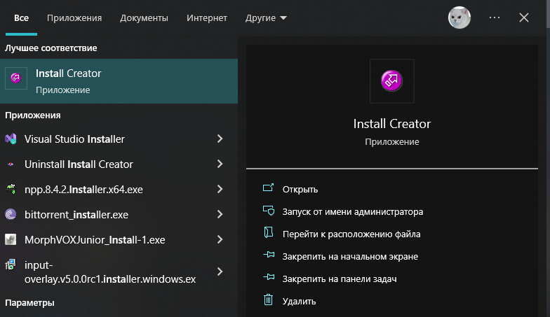
Запустим его и начнем работу. Нас встречает помощник по созданию установщика
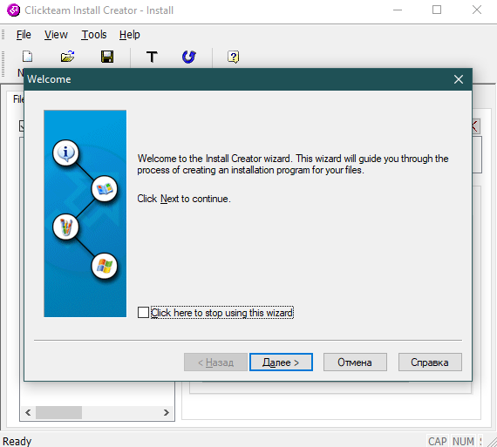
В самом первом окне нажмем далее. Следующее окно нас спрашивает, какие файлы мы хотим запихнуть в установщик. Здесь мы указываем путь до нашей опубликованной папки
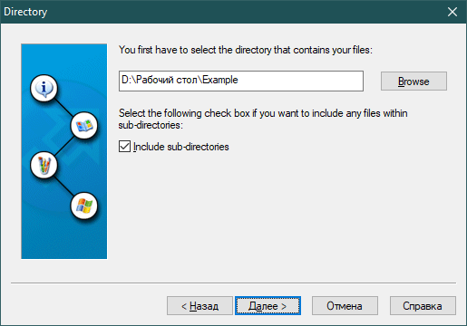
В следующем окне мы должны выбрать язык установщика (русского нет) и назвать нашу программу, чтобы ее имя отображалось в установщике. Также можно посмотреть превью установщика
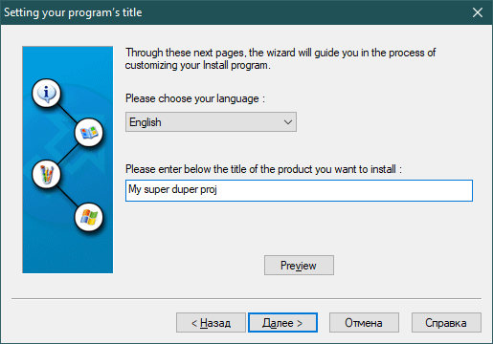
Следующий пункт оставьте на Small, иначе у вас будет полноэкранный установщик как в нулевые года, что выглядит ужасно. Но уж если хотите full, тогда хотя бы красивый градиент сделайте
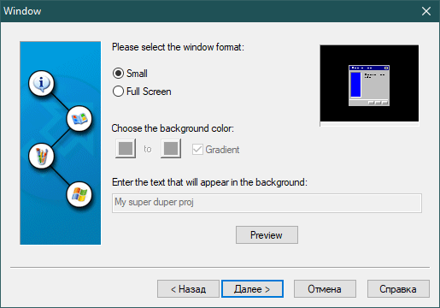
В следующем окне можно настроить отображение картинок в установщике – картинка сбоку и картинка в правом верхнем углу в течении всего установщика. Можно либо убрать эти картинки вовсе, либо оставить только главную слева, либо и ту и ту. Плюс их можно настроить, вставив картинки формата bmp
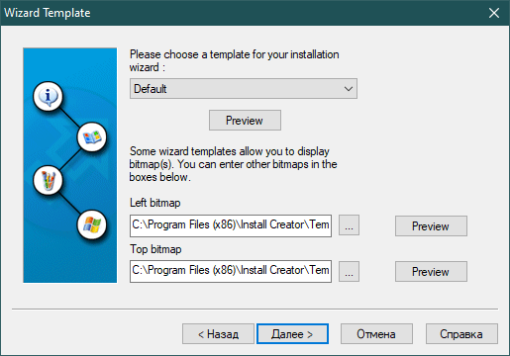
Также вы можете вписать дополнительную информацию, которая также будет отображаться в установщике, например, описание, состав разработчиков, на следующем окне будет еще и лицензионное соглашение, и т.п.
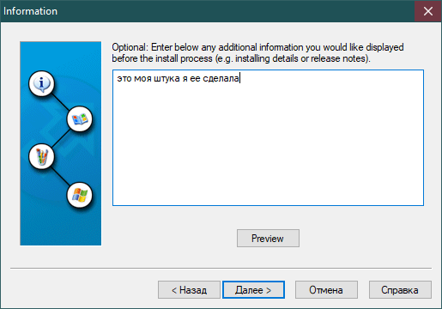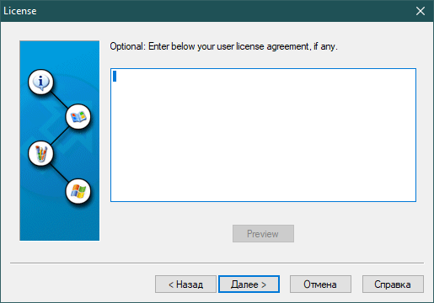
Далее нам нужно выбрать папку по умолчанию, где будет устанавливаться приложение. Можно по умолчанию и оставить
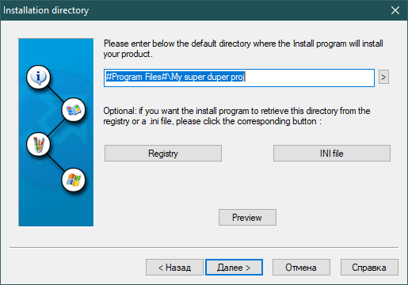
Далее мы можем выбрать, хотим ли мы поставить иконку на приложение, если таковой еще нет. Для этого нужно выбрать файл, на который мы будем накатывать иконку, в нашем случае – экзешник
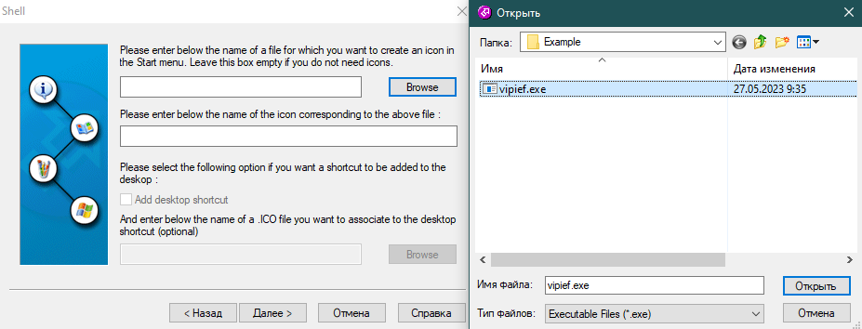
А затем ставим галочку на Add desktop shortcut и из Browse выбираем нужный файл с иконкой
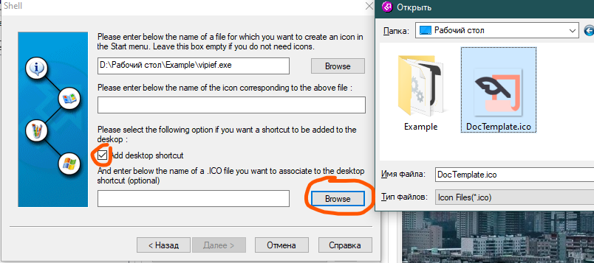
Если у вас появится такая ошибка, просто переместите файл с иконкой внутрь папки, из которой вы собрались делать установщик, и выберите ее снова
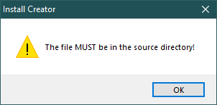
Во второе поле мы должны написать название нашего ярлыка

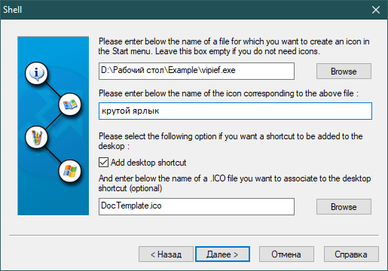
Следующее окно спрашивает нас, хотим ли мы отобразить какой-то README файл для последней информации после инсталяции, а также хотим ли мы запустить программу сразу после установки. И для первого, и для второго пункта в самом конце будут галочки. Если хотим, необходимо указать путь до этих файлов – в первом пункте – файл до README файла, во втором – запускаемое приложение
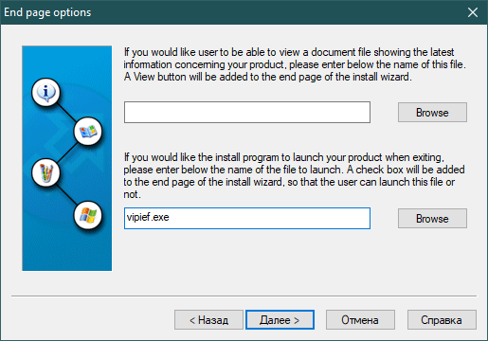
И последнее окно спрашивает нас, хотим ли мы создавать деинсталлятор
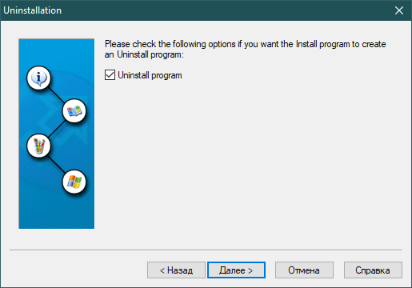
Если все хорошо, то программа сейчас начнет собирать наш проект после нажатия «Готово». Если мы хотим посмотреть больше настроек в самой программе, тогда нам нужно поставить галочку «Do not build the install program» и продолжить настройку приложения
Я не ставила галочку и нажала готово. У нас появилось окно, куда нужно сохранить наш файл установки и его название. Ввожу название, нажимаю сохранить, и все.
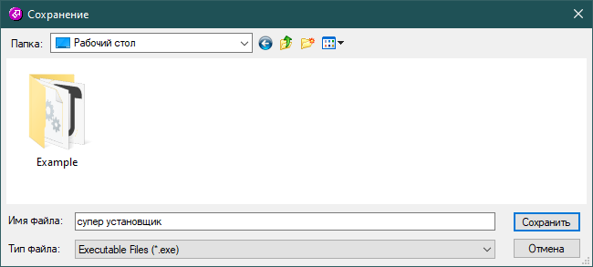
По итогу программа покажет какие файлы она внесла установщик и итоговый маленький отчет по выполненной работе. В остальном приложении вы можете погулять сами
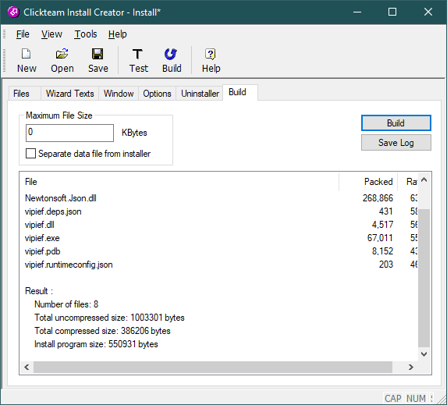
Наш установщик будет выглядеть следующим образом и устанавливать все файлы верно
